Инструкция по оплате платных услуг в адрес отдела образования администрации Красносельского муниципального района Костромской области в системе Сбербанк Онлайн

- Зайдите на сайт www.sberbank.ru
- Перейдите по ссылке, нажав кнопку «Вход»

В случае если Вы используете Сбербанк Онлайн впервые, необходимо зарегистрироваться.
Для успешной регистрации Вам потребуется банковская карта и телефон, на который подключена услуга Мобильный банк:

- Для входа в систему Сбербанк Онлайн необходимо ввести идентификатор или логин, а также постоянный пароль клиента

- Далее необходимо подтвердить вход путем ввода одноразового пароля, полученного посредством смс-сообщения

- В главном меню выберите раздел «Переводы и платежи»
- В строке поиска введите ИНН/название/расчетный счет организации, выберите регион Костромская область, иконку Детские сады, школы п. Красное-на Волге и нужную услугу, например платные услуги.
Выберите карту списания и заполните лицевой счет ребенка.
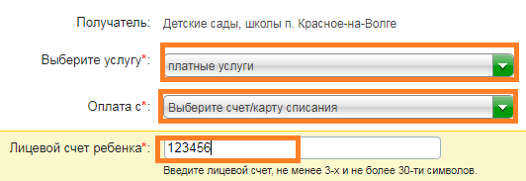
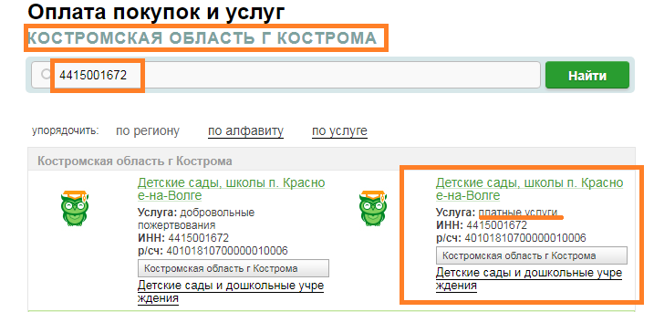
- Заполните ФИО, паспортные данные плательщика и проверьте сумму к оплате, при необходимости сумму можно отредактировать. После этого подтвердите операцию SMS-паролем. Далее Вы можете распечатать чек. Отследить ход выполнения операции можно в «Истории операций»
